Дистанционное обучение для учащихся начальной школы 15.04.2020 среда

класс | № | Предмет | тема | Задание
1а | 1 | Лит.чтение | Обобщение по разделу | Учебник О.В.Кубасова с.111 -112, ответить на вопросы.
 | 2 | Русский язык | Обозначение мягкости согласных звуков буквами гласных. | Учебник М.С.Соловейчик с.69 -73, упр.109,110,113,114,115 –устно повторить, упр. 112, 116 – письменно.
 | 3 | Окр.мир | Экскурсия в дельфинарий | Учебник О.Т.Поглазова (2 часть) с.72 -73, карточки на сайте учи.ру.
 | 4 | Технология | Аппликация : «Парусник» | Учебник Н.М.Конышева с.120 - 123
 | 5 | Занимательная математика | Задачи на сравнение | Учебник Н.В.Рудницкая с. 103 №15, тетрадь с.71 -72
1б | 1 | Русский язык | Составление краткого рассказа об увиденном. Ударение. | Урок 49. Разговор о неизменяемых словах, упр.4,5(письм., по заданию), упр.1,2,3(устно).
 | 2 | Математика | Учимся решать задачи, выполнять вычисления. | Стр.73, №1,3,4(письм), остальное устно.
 | 3 | Чтение | О наших друзьях-животных. И. Мазнин «Давайте дружить».  Ю.Коваль «Бабочка». | Читать, отвечать на вопросы, рубрика «Послушай»(произведения о животных).  Читать, пересказ, в. №4 (наизусть).
 | 4 | Окр. мир. | Жизнь земноводных весной. | Стр.83-84, беседа по теме. Сделаем вывод(наизусть)., раб. тетрадь.
 | 5 | Вн. занятие. | Задачи на сравнение. | Придумывать простые задачи на сравнение двух предметов и решать.(устно).(Задачи со сравнительной скобкой, мы их называем «волшебные»).
1в | 1 | Русский зык | Речевая ситуация: уточнение значения незнакомых слов. Знакомство с правописанием сочетаний чк, чн. | с.134-137 упр. 1, 2, 3 – устно, упр. 4, 5 - письменно
 | 2 | Математика | Проверочная работа | с.106 упр. 8, 11, 12, 13 - письменно
 | 3 | Литературное чтение | С. Маршак «Апрель», М. Пришвин «Лесная капель» | с.40-43 читать, ответить на вопросы
 | 4 | Хореография | Понятие сильных и слабых долей. | Продолжать учиться чувствовать ритм в звучащей музыке.
 | 5 | Музыка | «Чудесная лютня» (по алжирской сказке). Звучащие картины | Прочитать одноимённую алжирскую сказку
1г | 1 | Окружающий мир | Кто работает на транспорте | Учебник с.75-77
 | 2 | Математика | Уменьшение числа на несколько единиц | С. 100 № 2 ,3,4  С. 101 № 5
 | 3 | Родное слово | Е.Благинина «Котенок» | Читать выразительно
 | 4 | Технология | Домик хитрого гнома | Изготовить домик из картона и цветной бумаги
 | 5 | Физ-ра (Мусин Д.А.) | Контроль | Задание: выпрыгивание с полуприседа за 30 секунд (прислать количество раз)  Учебник: https://fk12.ru/books/fizicheskaya-kultura-1-4-klassy-lyah  Ответы на задания присылать по адресу электронной почта: musind44it@yandex.com
1д | 1 | Чтение | Развитие восприятия художественного произведения Е. Ильина «Чик-чик ножницами». | Прочитать произведение, нарисовать рисунок к понравившемуся отрывку.
 | 2 | Русский язык | Повторение функций ь и порядка действий при списывании. | Стр. 137-142, упр. 1, 2 устно, упр 5 письменно
 | 3 | Математика | Увеличение числа на несколько единиц. | Стр. 100 № 1, 2, 4
 | 4 | Музыка | Музыкальные инструменты. У каждого свой музыкальный инструмент. | Подготовить рассказ о каком-нибудь музыкальном инструменте.
 | 5 | Физ-ра (Мусин Д.А.) | Контроль | Задание: выпрыгивание с полуприседа за 30 секунд (прислать количество раз)  Учебник: https://fk12.ru/books/fizicheskaya-kultura-1-4-klassy-lyah  Ответы на задания присылать по адресу электронной почта: musind44it@yandex.com
1е | 1 | Литературное чтение | С.Маршак «Апрель»,  М. Пришвин «Лесная капель» | С.40-43, читать и отвечать на вопросы.
 | 2 | Русский язык | Речевая ситуация: составление краткого рассказа об увиденном. Повторение | Урок 48. С.156-158.  Упр. 1, 3, 4 (устно), 2, 5 (письменно).
 | 3 | Математика | Уменьшение числа на несколько единиц | С.105-108, № 1, 2, 7,17 (устно), № 3, 8 (письменно)
 | 4 | Музыка | Музыка в цирке. | Посмотреть видеоурок.
 | 5 | Школа развитие речи
1ж | 1 | Рус. яз.\пис |  | Стр. 135 правило, стр.137 упр. 5
 | 2 | Математика | К числу 9 прибавить 5 | Стр. 68 Запомни! (Примеры в красной рамке запомнить); номер 1,3 письменно
 | 3 | Лит.чтение | В.Сутеев «Кораблик»,К. Булычев «Скороговорка», В. Бианки «Лис и мышонок» | Стр.7-13читать. Проверь себя.
 | 4 | Окр. мир |  | Стр. 61-62 выучить названия видов спорта.
 | 5 | Физ-ра (Мусин Д.А.) | Контроль | Задание: выпрыгивание с полуприседа за 30 секунд (прислать количество раз)  Учебник: https://fk12.ru/books/fizicheskaya-kultura-1-4-klassy-lyah  Ответы на задания присылать по адресу электронной почта: musind44it@yandex.com
2а | 1 | русский | фразеологизмы | Правило с.105 упр.3
 | 2 | матем. | Связь между компонентами и результатом действия умножения | С.68 №28-31-33
 | 3 | чтение | А. Барто «Апрель». | С.114-115 наизусть
 | 4 | внеурочка (матем.) | Задачи с элементами комбинаторики и на смекалку
 | 5 | технология | Модели строительных машин | Сделать машинку
2б | 1 | 1.чтение | Тема: Рассказы о природе Г. Скребицкий «Жаворонок» | с.116-117 чит.выр, с.118 в.7
 | 2 | 2.математика | Тема: Повторение пройденного «Что узнали. Чему научились» | с.63 № 2, №5, №7, зад.на поле
 | 3 | 3.русский язык | Тема: План текста | с.97 у.1, с.98 у.2, с.99 у.4
 | 4 | 4.технология | Тема: Вышивание салфетки. Прямые стежки. | Прошить 3 строки прямыми стежками.
 | 5 | 5.ритмика | Тема: Музыкально-ритмическая игра «Веселый поезд» | Ознакомиться с правилами игры
 | 6 | 6.в/з матем | Тема: Задачи с элементами комбинаторики на смекалку | Решить задачу. В пассажирском поезде 9 вагонов. Сколькими способами можно рассадить в поезде 4 человека, при условии, что все они должны ехать в различных вагонах?
2в | 1 | русский язык | План текста | С.97, упр. 1 (у), 2 (п),3 (у),4 (п)
 | 2 | математика | Задачи с величинами: цена, количество, стоимость | С. 76№1, 2(1),3,5.
 | 3 | окр.мир | Путешествие капельки | С.84-85, пересказ
 | 4 | технология | Модели строительных машин. | Модель строительной машины ( из пластилина ,бумаги,…)
 | 5 | Мир человека
2г | 1 | Русский язык | План текста | с.98-99, упр.1,3 (устно), упр. 4 (письменно)
 | 2 | Математика | Задачи на нахождение третьего слагаемого | с.76, № 2,3,5
 | 4 | Ритмика
 | 5 | Окружающий мир | Какие бывают водоёмы. Болото – естественный водоём. | с.86-87, читать, пересказ, рисунок болота
3а | 1 | Русский яз. | Развитие речи. Изложение с элементами сочинения | стр. 115--117, упр. 2 (устно),  упр. 1 (письм.), правило
 | 2 | Математика | Приемы устных вычислений вида 260 + 310, 670 - 140 | Стр. 69, №№ 2, 6 (устно), №№ 1, 3, 4 (письм.)
 | 3 | Чтение | Писатели о писателях.  С. Михалков «Аркадий Гайдар»,  К. Паустовский «Об Аркадии Петровиче Гайдаре» | стр. 137-139 (читать, отв. на вопросы)
 | 4 | Технология | Чудесный материал-соломка. Простые конструкции из соломенных трубок | Предметная аппликация из соломки «Домик»  (если нте соломки, из спичек)
 | 5 | Англ.яз. | Харченко В.Д. Во время презентации  делайте паузы, чтобы потренироваться.  https://yandex.ru/video/preview?filmId=13085911262232615719&text=видео+уроки+английского+языка+3+класс+spotlight+стр108-109  Д/з стр109 упр 5  Ответ по вайберу +79521919894 | Макаров М.С.: 1. 1. Учебник. Страница 92, упражнение 1.  Выбери нужный предлог  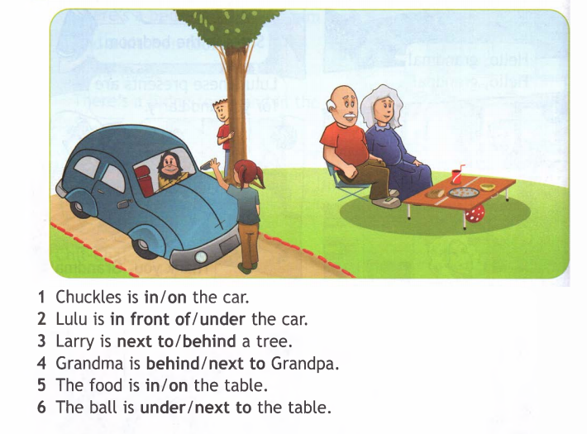  2. Выбери правильный перевод.  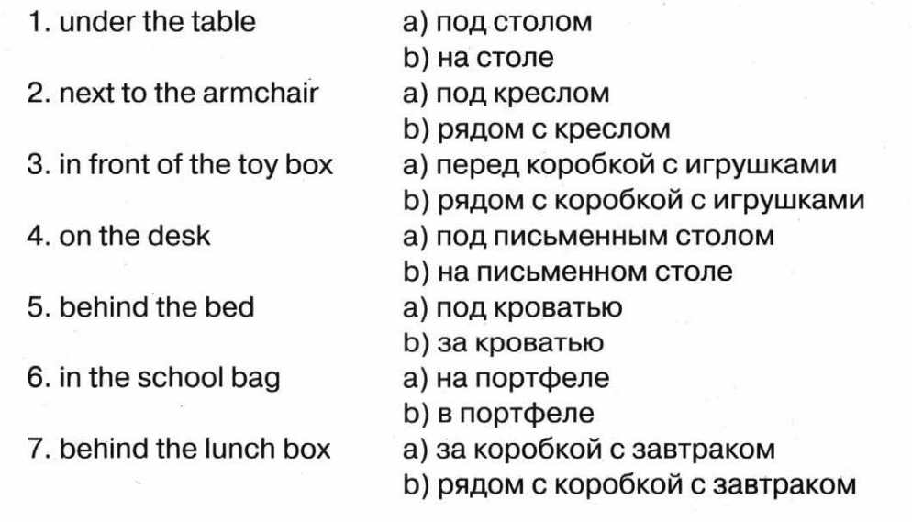  Выполненные задания (фото) присылать на почту: eng-58@yandex.ru
3б | 1 | Математика | Алгоритм сложения трёхзначных чисел | Учебник М. И. Моро(2 часть)  с.71, алгоритм и №1(устно),№№2,4,5(письменно)
 | 2 | Чтение | А.П.Гайдар «Тимур и его команда» | Учебник Л.А.Ефросинина. Ответить на вопросы4,5(письменно).
 | 3 | Русский язык | Правописание окончаний имён прилагательных | Учебник С.В.Иванов(2 часть) с. 124-125, упр.1,2,4(письменно).
 | 4 | Музыка | Чудо-музыка | Знакомство с песнями о музыке
 | 5 | Школа развития речи | Стили речи(закрепление) | Закрепление понятия «стили речи»
 |  | Англ.яз. | Харченко В.Д. Во время презентации  делайте паузы, чтобы потренироваться.  https://yandex.ru/video/preview?filmId=13085911262232615719&text=видео+уроки+английского+языка+3+класс+spotlight+стр108-109  Д/з стр109 упр 5  Ответ по вайберу +79521919894 | Макаров М.С.: 1. 1. Учебник. Страница 92, упражнение 1.  Выбери нужный предлог  2. Выбери правильный перевод.  Выполненные задания (фото) присылать на почту: eng-58@yandex.ru
3в | 1 | Рус. язык | Решение орфографических задач | С. 105 - 106, упр. 577,579 письменно
 | 2 | Математика | Алгоритм вычитания трехзначных чисел | С. 72, № 1 устно, № 2,3,6 письменно
 | 3 | Чтение | Н. Вагнер «Сказка». Анализ заглавия произведения | С. 16- 27 читать, задания 1-12 устно
 | 4 | «Мир фантазии» | Прием фантазирования «Дробление-объединение» | Нарисовать портрет сказочного существа, состоящего из предметов одной тематической группы
 | 5 | Англ.яз. | Харченко В.Д. Во время презентации  делайте паузы, чтобы потренироваться.  https://yandex.ru/video/preview?filmId=13085911262232615719&text=видео+уроки+английского+языка+3+класс+spotlight+стр108-109  Д/з стр109 упр 5  Ответ по вайберу +79521919894 | Макаров М.С.: 1. 1. Учебник. Страница 92, упражнение 1.  Выбери нужный предлог  2. Выбери правильный перевод.  Выполненные задания (фото) присылать на почту: eng-58@yandex.ru
3г | 1 | Русский яз. | Качественные имена прилагательные | стр. 110-112, правило, упр. 1, (устно) 2, 3 (письм.)
 | 2 | Математика | Приемы устных вычислений вида 260 + 310, 670 - 140 | Стр. 69, №№ 2, 6 (устно), №№ 1, 3, 4 (письм.)
 | 3 | Чтение | Писатели о писателях.  С. Михалков «Аркадий Гайдар»,  К. Паустовский «Об Аркадии Петровиче Гайдаре» | стр. 137-139 (читать, отв. на вопросы)
 | 4 | Технология | Чудесный материал-соломка. Простые конструкции из соломенных трубок | Предметная аппликация из соломки «Домик»
 | 5 | Англ.яз. | Харченко В.Д. Во время презентации  делайте паузы, чтобы потренироваться.  https://yandex.ru/video/preview?filmId=13085911262232615719&text=видео+уроки+английского+языка+3+класс+spotlight+стр108-109  Д/з стр109 упр 5  Ответ по вайберу +79521919894 | Макаров М.С.: 1. 1. Учебник. Страница 92, упражнение 1.  Выбери нужный предлог  2. Выбери правильный перевод.  Выполненные задания (фото) присылать на почту: eng-58@yandex.ru
4а | 1 | Русский язык | Связь слов в предложении. Словосочетание. | С. 106-107 правило, упр. 1, 3 – письменно, упр. 2 устно
 | 2 | Чтение | Н.П.Вагнер «Берёза» | С.146-155 составить план текста
 | 3 | Окружающий мир | Страницы истории 1920-1930-х годов | С. 136-139 читать , отвечать на вопросы
4б | 1 | математика | Решение практических задач | Стр. 98 задание 3;  Стр. 101. № 17  уравнение
 | 2 | Литературное чтение | С.В. Михалков  «Школа» | Стр 113 – 115  Выразительное чтение
 | 3 | Окружающий мир Внеурочное занятие | «Искусство»  Живопись | Стр. 100 – 103. Описание 1 картины на с. 101
 | 4 | ТРИЗ | «Придумывание по аналогии» | Составление аналогий природя и технических средств
 | 6 | Анг. яз | Парфёнова О.Ю.: Задания отправляются по Вайберу 89870747655  1) стр.86 упр.1, 2, 3. Письменно.  2) стр.78 упр.1.Переписать слова, выделенные красным шрифтом в тетрадь с переводом, выучить устно и письменно. Прислать фото тетради.  3) стр.78 упр.1.Прослушать аудиозапись из аудиоприложения к учебнику(найти в Интернете) и прислать чтение слов голосовым сообщением | Макаров М.С.: 1. Повторить Past Simple (https://www.youtube.com/watch?v=JUc49dbPUSA)  2. Напиши, что это не так (Сборник упражнений, стр. 86, упр. 2)  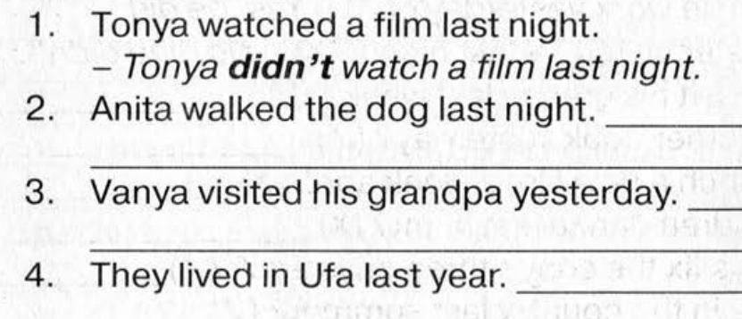  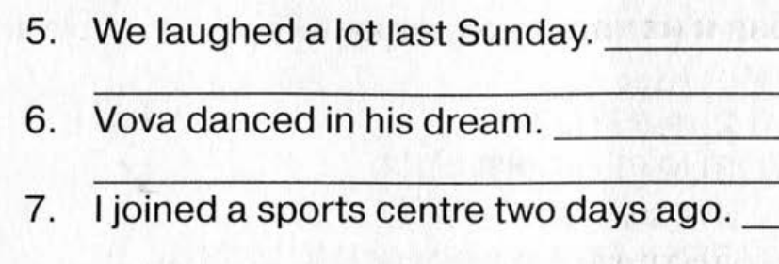  3. Ты не расслышал, что сказал твой друг. Переспроси, как показано в образце. (Сборник упражнений, стр. 87, упр. 3)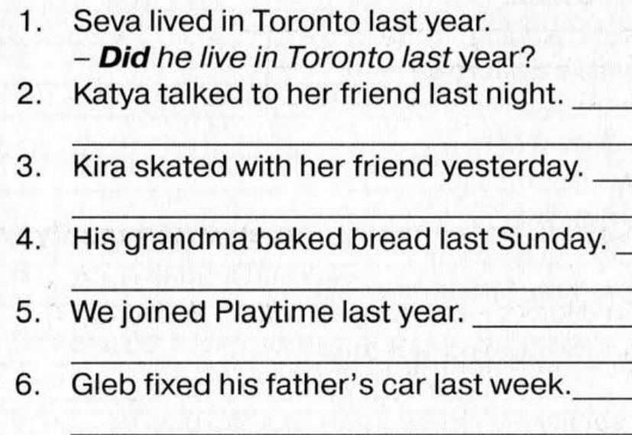  Выполненные задания (фото) присылать на почту: eng-58@yandex.ru
4в | 1 | Р.язык | Связь слов в словосочетаниях. Управление. | Пояснения с.125-126  Упр.2.3 с.127-128
 | 2 | Математика | Письменное деление на трехзначное число | С.73 № 284,285, 286
 | 3 | ИЗО | Рисунки-знаки (компьютерный проект) | Инф.-указательные знаки для школы
 | 4 | Физ-ра (Тихонов А.Н.) | Практические занятия» Задание: 1) выполнить упражнение «отжимания» мальчикам 3 повторения по 15 раз, девочкам 3 повторения по 12 раз;  2) выполнить упражнение «наклоны из исходного положения стоя» за 30 секунд 20 раз; | 3) выполнить упражнение «поднимание туловища, ноги закреплены, руки за головой» мальчикам 30 раз, девочкам 25 раз (без учета времени).  При возникновении вопросов можете обратиться по тел.: 89270983444, Viber, WhatsApp (Тихонов А.Н.)
4г | 1 | Окр. мир | Искусство России 20 века.
 | 2 | Матем. | Закрепление навыка деления на трёхзначное число. | с.89 № 4(4,5,6 примеры), с.95-96 № 34,35 (утно), №36
 | 3 | Лит. чтение | К. Симонов «Сын артеллириста». | Учебная христоматия. Ч.2 с.126-135 выр.чт. Или найти в доп. литературе это стихотворение, можно и другие стихи этого автора.
 | 4 | ИЗО | Что такое асимметрия? | Эскиз карнавального костюма с элементами асимметрии.
 | 5 | Занимательная лингвистика | Какой словарь поможет избежать ошибок? | Познакомиться с орфографическим словарём. Подготовить словарный диктант для одноклассников из 10-15 слов.
 | 6 | Физ-ра (Тихонов А.Н.) | Практические занятия» Задание: 1) выполнить упражнение «отжимания» мальчикам 3 повторения по 15 раз, девочкам 3 повторения по 12 раз;  2) выполнить упражнение «наклоны из исходного положения стоя» за 30 секунд 20 раз; | 3) выполнить упражнение «поднимание туловища, ноги закреплены, руки за головой» мальчикам 30 раз, девочкам 25 раз (без учета времени).  При возникновении вопросов можете обратиться по тел.: 89270983444, Viber, WhatsApp (Тихонов А.Н.)
4д | 1 | Анг. яз | Вяльдина Е.В.:  Присылать работы на почту vyaldina.e@yandex.ru | Макаров М.С.: 1. Повторить Past Simple (https://www.youtube.com/watch?v=JUc49dbPUSA)  2. Напиши, что это не так (Сборник упражнений, стр. 86, упр. 2)  3. Ты не расслышал, что сказал твой друг. Переспроси, как показано в образце. (Сборник упражнений, стр. 87, упр. 3)  Выполненные задания (фото) присылать на почту: eng-58@yandex.ru
 | 2 | Математика | Нахождение неизвестного числа в равенствах вида Х+5=7 | стр. 103-104 Выучить правило. Устно №1.  В тетради №3, №4, №7.
 | 3 | Лит.чтение | Н.А. Заболотцкий "Весна в лесу" | Читать выразительно. Прислать аудиофайл или голосовое сообщение.
 | 4 | Физ-ра (Тихонов А.Н.) | Практические занятия» Задание: 1) выполнить упражнение «отжимания» мальчикам 3 повторения по 15 раз, девочкам 3 повторения по 12 раз;  2) выполнить упражнение «наклоны из исходного положения стоя» за 30 секунд 20 раз; | 3) выполнить упражнение «поднимание туловища, ноги закреплены, руки за головой» мальчикам 30 раз, девочкам 25 раз (без учета времени).  При возникновении вопросов можете обратиться по тел.: 89270983444, Viber, WhatsApp (Тихонов А.Н.)

Зам.директора по УВР М.Г. Бондарева

